**关于开展2015年“美丽华园--清洁志愿行”活动的通知**

五山校区各学院：

为大力弘扬雷锋精神和“奉献、友爱、互助、进步”的志愿精神，深入开展志愿服务，共同营造良好的校园环境。根据学校统一安排，决定在学雷锋活动月期间统一组织开展“美丽华园--清洁志愿行”校园清洁卫生大扫除统一行动，及时清除校园内的垃圾、积水，全面开展校园清洁大行动。现将有关事项通知如下：  
  一、活动时间：4月11日（周六）下午14：30-17：30

二、活动地点：五山校区

三、工作要求

1.本次行动是我校做好校园清洁志愿服务的重要举措，请五山校区各学院团委牵头，联合学院工会、学院青年志愿者服务队，发动学院有意向的教师，调动学生积极性，组建校园卫生志愿者服务队，发挥师生联动作用，共同参与到本次志愿服务中来。在保证安全的前提下，各学院务必对本学院负责的区域进行地毯式清理，彻底清除区域内的白色垃圾、积水等。对于在清扫过程中，志愿者无法完成清理的区域，请拍照留存，并及时与后勤产业集团指定联络人联系。

2.本次大行动的清洁对象为五山校区的室外公共区域的白色垃圾、积水和学生宿舍公共区域（包括楼梯、走道、卫生间、冲凉房、宿舍楼中庭）的垃圾、积水和泥沙等。

3.为了顺利开展本次活动，五山校区各学院团委书记安排一名学生负责人负责统筹此次志愿服务活动，并将负责人的姓名以及手机号码于4月9日中午12点前发送至工作邮箱980098019@qq.com。

4. 学生宿舍公共区域的劳动工具（每层楼提供一把扫把）可直接至每栋宿舍值班员处领取，活动结束后交回值班员处即可。

5.后勤产业集团为志愿者提供一定数量的劳动工具和劳保物品用于室外公共区域的清洁卫生：

|  |  |  |  |  |
| --- | --- | --- | --- | --- |
| 学院 物资 | 手套（只） | 箩筐（50人一个） | 垃圾袋（5人一个） | 钳子（个） |
| 总数 | 2045 | 41 | 2045 | 305 |
| 机械与汽车工程学院 | 335 | 7 | 335 | 50 |
| 土木与交通学院 | 200 | 4 | 200 | 30 |
| 材料科学与工程学院 | 175 | 4 | 175 | 25 |
| 电子与信息学院 | 200 | 4 | 200 | 30 |
| 物理学院 | 30 | 1 | 30 | 6 |
| 数学学院 | 40 | 1 | 40 | 9 |
| 化学与化工学院 | 175 | 4 | 175 | 25 |
| 工商管理学院 | 175 | 4 | 175 | 25 |
| 电力学院 | 175 | 4 | 175 | 25 |
| 自动化科学与工程学院 | 125 | 3 | 125 | 15 |
| 轻工与食品学院 | 125 | 3 | 125 | 15 |
| 建筑学院 | 115 | 3 | 115 | 15 |
| 公共管理学院 | 60 | 2 | 60 | 10 |
| 外国语学院 | 50 | 1 | 50 | 10 |
| 体育学院 | 25 | 1 | 25 | 5 |
| 继续教育学院 | 40 | 1 | 40 | 10 |

请各学院团委派人于4月10日（周五）下午16：00到北区校园服务中心（北区足球场门口路尽头）领取劳动工具，领取物资联系人：温老师，87110408 。

6.为了明确工作分工和责任区域，请各学院团委指定专人于4月10日中午前对责任区域进行实地踩点，并对工作进行细化分工。

7.各学院团委、工会要加强对师生参加活动的安全教育和提醒，建议所有参与行动的志愿者穿着长衣长裤。

8.各学院可将本次清洁志愿服务行动中的“清洁成果”、劳动的唯美瞬间等记录下来，利用各自的宣传阵地以“劳动者最光荣”、“我为美丽华园添光彩”、“我奉献我快乐”、“我与雷锋精神同行”等志愿服务主题进行宣传或提交到学校青年志愿者指导中心，中心将通过官方微信等新媒体进行及时宣传报道。

联系人： 校团委  陈强  13826019242

     后勤产业集团  赵水东  13826028012

学生工作部（处） 林胜德 18126821985

附件：1.各学院负责区域示意图（包括校园室外公共区域责任划分图及学生宿舍责任区域划分表）

2.相关注意事项

      校爱国卫生运动委员会

校团委

学生工作部（处）

           校工会

后勤产业集团

校青年志愿者指导中心

二〇一五年四月七日

附件1：各学院负责区域示意图

一、室外公共区域责任划分图

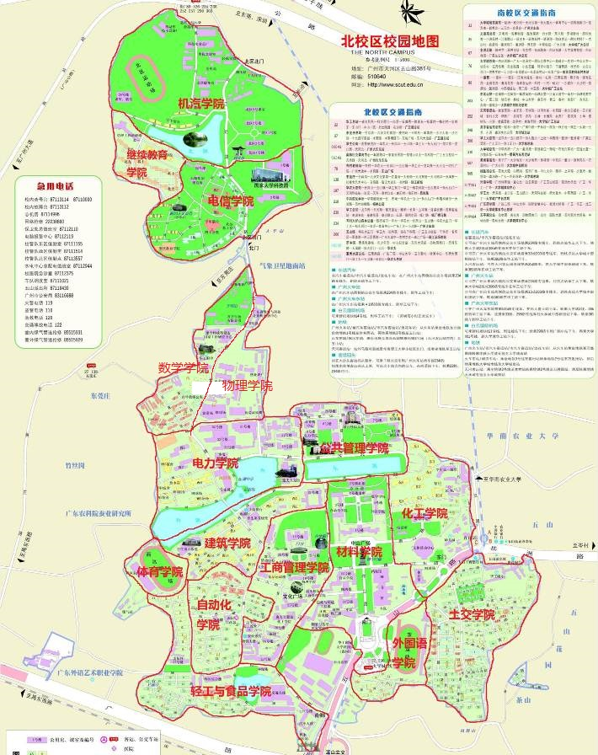

注：

若图中红线线路上覆盖着道路则区域划分以道路为基准。

北湖南路以北为机汽学院负责，即北湖湖边均为机汽学院负责区域。

物理学院、数学学院负责区域以南以西秀村为边界。

西湖北湖边，桥以及逸夫人文馆为电力学院负责区域，西湖南湖边为建筑学院负责。

27号楼以及西一后面山坡下为建筑学院负责区域。

体育学院负责西区运动场。

土交学院负责东秀村内区域，东门至正门（华工大车站）路段由化工学院负责。

东湖湖边均为公共管理学院负责区域。

二、学生宿舍责任区域划分表

|  |  |  |
| --- | --- | --- |
| 序号 | 负责学院 | 负责区域 |
| 1 | 材料科学与工程学院 | 西一、西十二、西十五、西十六 |
| 2 | 电力学院 | 西九、北十一 |
| 3 | 电子与信息学院 | 西十一、西十四、北三 |
| 4 | 工商管理学院 | 东六、西十九、西二十一 |
| 5 | 公共管理学院 | 东七、东九、东十一 |
| 6 | 国防生教育学院 | 北十八 |
| 7 | 化学与化工学院 | 北六、北十、北十七 |
| 8 | 机械与汽车工程学院 | 西十三、西十八、北八、北十四 |
| 9 | 建筑学院 | 东十、东十二、西四 |
| 10 | 轻工与食品学院 | 西二、西三、西十、西十七 |
| 11 | 体育学院 | 西七 |
| 12 | 土木与交通学院 | 东八、西二十、北一 |
| 13 | 外国语学院 | 北十五、北十六 |
| 14 | 数学学院 | 北九、北十二 |
| 15 | 物理与光电学院 | 北十三、西八 |
| 16 | 自动化科学与工程学院 | 北二、北四 |
| 17 | 由党委研究生工作部统筹安排 | 研一、研二、研三、研四、研五、研六、西五、西六 |

附件2：

相关注意事项

1. **垃圾回收点**
2. 东区：东一宿舍旁边与篮球场之间空地
3. 西区：研究生宿舍二栋后面垃圾房
4. 南区：25号楼斜对面垃圾房
5. 北区：刘义亭路口
6. 校内各垃圾房里和学生宿舍大楼放置垃圾桶的位置

备注：东区和北区垃圾回收点会有一部垃圾车贴着“垃圾回收点”的标志，同学们只要把垃圾直接投放在车上或周边就可以了。

1. **室外公共区域工具回收**

活动结束后，请各学院志愿服务队将室外公共区域使用的钳子、用剩的垃圾袋和手套等统一回收至北区校园服务中心（北区足球场门口路尽头）。